Presseinformation

Busfähige Bedienmodule für mobile Maschinen

Luckenwalde – Für die dezentrale Maschinenbedienung bietet Griessbach mit seinen CAN-Modulen busfähige Eingabeeinheiten, die sich mit minimalem Montage- und Installationsaufwand in das Steuerungsnetzwerk einbinden lassen. Die robusten, bedarfsgerecht konfigurierbaren Tastermodule mit CANopen- oder J1939-Schnittstelle eignen sich ideal für den Einsatz in Bau- und Agrarmaschinen. So installiert KRONE, führender Hersteller von Landmaschinen für die Futtererntetechnik, die Keypads anstelle von Einzeltastern in seinen Transportwagen zum Laden von Heu, Stroh oder Silage. Neben der Pick-up-Vorrichtung und dem Messerbalken werden auch die Schleifautomatik und Arbeitsbeleuchtung der Transportwagen über die CAN-Module angesteuert. „Griessbach liefert uns die Einheiten als einbaufertige Plug & Play-Module einschließlich angepasstem Bootloader und J1939-Schnittstelle“, erklärt Benedikt Lambrecht-Speller, Mitarbeiter Produktmarketing bei KRONE. „Aufgrund der einfachen Anbindung an unser Netzwerk werden weniger I/O-Anschlüsse der Maschinensteuerung belegt. Die generisch ausgelegte Schnittstelle erspart technische Adaptionen der Tastergruppen an unterschiedliche Maschinentypen und -funktionen. Durch die unkomplizierte Anpassung und vereinfachte Implementierung zusätzlicher Funktionen erhöht sich unser Freiheitsgrad für weitere Applikationen.“ Die mit vier bis zwölf Eingabefeldern erhältlichen Keypads sind durch einen PU-Vollverguss der gesamten Baugruppe gegen mechanische Belastungen, Staub und Feuchtigkeit geschützt. Zu den vielfältigen Beleuchtungsoptionen zählen mit RGB-LEDs ausgestattete Leuchttasten, um unterschiedliche Maschinenfunktionen prägnant voneinander abzusetzen und anhand ihrer Beleuchtungsfarbe zu Funktionsgruppen anzuordnen. Zusätzlich können mittels umlaufender Ring- oder Segmentbeleuchtungen in den Ampelfarben für jedes Tasterfeld Warn- oder Alarmsignale durch Farbumschlag kenntlich gemacht werden. Alternativ lässt sich die Leuchtfunktion der Segmente auch zur Anzeige verschiedener Schaltstufen nutzen.

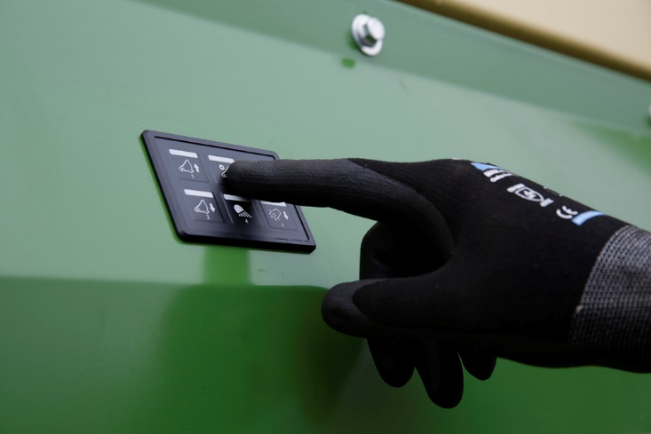

Bild: Statt Einzeltastern: Kompakte, busfähige Tastermodule zur Ansteuerung von Maschinenfunktionen minimieren den Verdrahtungs- und Montageaufwand

Bildquelle: Krone

Bilder: | krone-can_2000px | Zeichen: | 2.028
Dateiname: | 201910031_pm_krone-canmodule | Datum: | 13.11.2019

Unternehmenshintergrund

Die Griessbach GmbH in Luckenwalde entwickelt und fertigt Bedien- und Steuerungssysteme für Land- und Baumaschinen, Schienenfahrzeuge, Druckmaschinen, Schiffe sowie für den Maschinenbau und die Medizintechnik. Das Angebotsspektrum reicht von einfachen Baugruppen bis zu komplexer Industrieelektronik. Seinen Kunden bietet das Unternehmen Leistungen aus einer Hand: angefangen mit dem Produktdesign bis zur kompletten Fertigung einschließlich kundenspezifischer Lösungen für Mechanik, Hard- und Software sowie deren Qualitäts- und Funktionalitätsprüfung an Mustern, Prototypen und in der Serie. Erhältlich sind neben Standardmodulen auch Bediensysteme, die nach Kundenvorgaben in individuellen Abmessungen und Oberflächendesigns mit variabel konfigurierbarer Tastermatrix und Tastflächenbeleuchtung hergestellt werden. Das Luckenwalder Werk ist Teil der Richard Grießbach Unternehmensgruppe, die in Dippoldiswalde, Altenberg und Bremen weitere Fertigungsstätten für pneumatische und hydraulische Komponenten, Präzisionsdrehteile sowie für Innentürsysteme und Sanitärtechnik in Schienenfahrzeugen betreibt.

Kontakt:  Griessbach GmbH  Kathrin Peters  Im Biotechnologiepark  14943 Luckenwalde  Tel.: 03371 / 6262 - 12  Fax: 03371 / 6262 - 99  E-Mail: info@griessbach.de  Internet: www.griessbach.de |  | gii die Presse-Agentur GmbH  Immanuelkirchstraße 12  10405 Berlin  Tel.: 0 30 / 53 89 65 -0  Fax: 0 30 / 53 89 65 -29  E-Mail: info@gii.de  Internet: www.gii.de

